ASVenezia, Avogaria di Comun, Prove di età per magistrati, Registro 171-3, pag. 105, c. 52v
MCCCCLXXXV
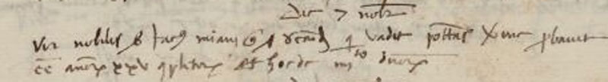

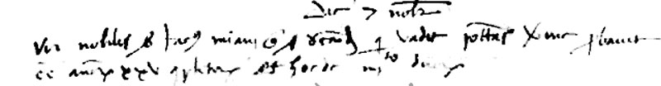

MCCCCLXXXV die 7 novembris
Vir nobilis ser Jacobus Miani q. ser Secundi qui vadit potestas Veronae probavit esse annorum XXV complectorum et hoc coram Advocatoribus.

